26 февраля 2023 года на базе ДЮСШ прошел турнир по волейболу в память о погибших при исполнении служебных обязанностей сотрудников Органов Внутренних Дел РФ. В торжественной церемонии открытия приняли участие Председатель Совета ветеранов ОМВД по Зимовниковскому району Пустоваров А.А., Заместитель начальника ОМВД России по Зимовниковскому району Безуглов С.П. пожелали всем участникам турнира честной борьбы и высоких спортивных результатов!
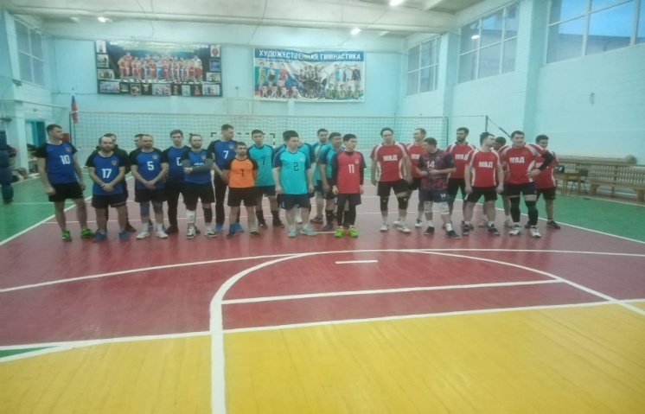
В соревновании приняли участие 6 команд: Волейбольная Команда « Динамо » (Республика Калмыкия) ; «Динамо» (Администрации Республики Калмыкия); ВК « Улыбка» п. Зимовники ; ВК «СМК» г. Семикаракорска ; ВК «Сальск» г. Сальска; ВК ОМВД по Зимовниковскому району.
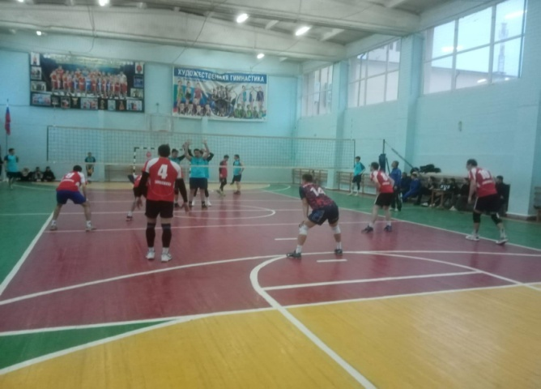
Борьба на поле с первых минут до финального свистка носила бескомпромиссный характер. Все команды были настроены по-боевому и показали сплоченность и стремление к победе.
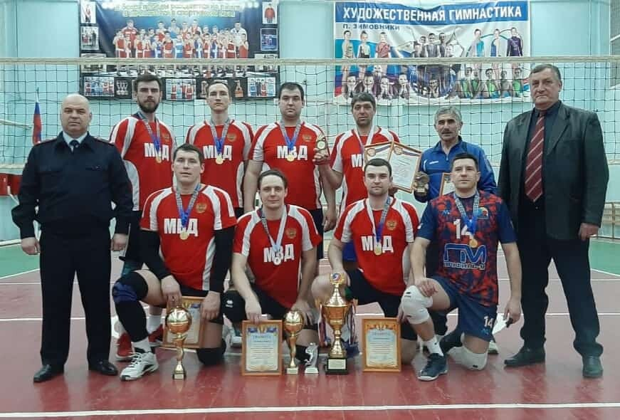
По итогам турнира: 1 место и кубок «Памяти о погибших при исполнении служебных обязанностей сотрудников Органов Внутренних Дел РФ» получила команда ОМВД Зимовниковского района; 2 место – команда «Динамо» (Администрации Республики Калмыкия); 3 место – команда «СМК» г. Семикаракорска. Все участники турнира получили заряд бодрости и море положительных эмоций!

